Проект «Луковая грядка Чиполлино».
Тип Проекта; по доминирующей в проекте деятельности: познавательный, игровой, творческий.
Продолжительность проекта: среднесрочный.
Проектная идея.
Создать в группе детского сада огород на перо.
Участники проекта: дети, родители и воспитатели.
Проблема:
Дети обладают небольшим запасом знаний о выращивании лука и его полезных свойствах.
Организационная деятельность.
1. Подобрать художественную литературу, иллюстрации, фото, рисунки - материал по данной теме
2. Подобрать материал: контейнеры, луковицы разных сортов и другие семена овощей для сравнения, и оборудование для опытов и экспериментов детей.
3. Составить перспективный план мероприятий
Девиз проекта
Это что? Конечно лук!
От микробов защищает,
Хоть и за язык щипает
Наш зеленый айболит,
Когда горлышко болит.
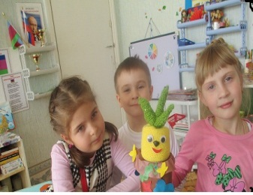 | У окошка лук зелёный,  Ярким солнцем освещенный,  Стрелы вытянулись в ряд,  Как солдатиков отряд.  Знают все, что лук полезен,  Витаминами богат,  Но немного горьковат.  В этом лук не виноват.  От природы он такой,  Очень скромный и простой.  Ешьте все зелёный лук,  Он здоровью верный друг!!
Пояснительная записка
Проект разработан для детей подготовительной группы. Работая над проектом, дети узнают о роли и значении лука в жизни людей, какие витамины и минеральные вещества содержатся в луке, познакомятся с историей возникновения лука.
Познакомятся с видами и сортами лука, которые выращивают в нашей местности.
Основным методом является исследовательская работа, в ходе которой учащиеся самостоятельно проводят исследовательский эксперимент, обрабатывают его результаты и представляют их в виде рисунков - дневников наблюдений и фотографий. Осуществляя проект, воспитатели пользуются различными источниками и способами передачи информации.
Реализация проекта предусматривает постановку проблемы, поиск ее решения через исследования лука и способов его выращивания в домашних условиях. Специально подобранные способы выращивания лука применимы на практике и помогут в дальнейшем узнать о свойствах и особенностях различных природных объектов, обеспечивают теоретическую и практическую подготовку детей к изучению новых дисциплин, таких как природоведение и биология.
Актуальность
Многие дети ежегодно видят, как родители сажают лук, осенью убирают, используют в различных целях. Но ни разу не задумывались: как растет лук, какие условия необходимы для его роста? И чем же он полезен? При проведении совместной деятельности – посадка лука, все дети проявили желание помочь, посадить самим. Возникла идея реализовать проект «Луковая грядка Чиполлино», и предложить детям совместно с родителями посадить лук, пронаблюдать, как и насколько быстро вырастет он в перо, при этом учесть, что посадка лука на перо может быть выполнена в самом различном виде.
Проект направлен на расширение и обобщение знаний о культурных огородных растениях, на то, как ухаживать за растениями, на осознание значимости овощей в жизнедеятельности человека. Вся работа по проекту проходит в соответствии с Федеральными Государственными образовательными стандартами.
Цель:
- создать грядку на подоконнике.
Задачи:
1. Учить детей ежедневно ухаживать за луком ранней весной в комнатных условиях.
2. Формировать представление детей о необходимости света, тепла, влаги почвы для роста луковиц.
3. Фиксировать представление детей об изменениях роста луковиц в стакане воды и в контейнере с почвой.
4. Учить выполнять индивидуальные и коллективные поручения, научить детей видеть результат своего труда.
Работа с родителями.
1. Предложить родителям приобрести для проведения проекта – контейнеры, землю, луковицы для посадки.
2. Домашнее задание – просмотр и обсуждение мультфильма «Чиполлино», с детьми вырастить зеленый лук у себя дома на подоконнике, составить рассказ о том, как ухаживали за луком в домашних условиях, расширить представление у детей о применении зеленого лука в пищу.
3. Предложить родителям изготовить поделки, рисунки, о луке.
1 ЭТАП – подготовительный.
В группе детского сада мы разбили грядки на подоконнике, родители связали из ниток Чиполлино. По желанию детей и их непосредственном участие изготовили из цветного картона пенек для Чиполлино. Из пластиковых бутылок были изготовлены друзья Чиполлино: заяц, мишка и гусеница. Подобрали художественную литературу: поговорки, стихи, сказки, загадки о луке и других овощах, составили огородную игротеку.
2 ЭТАП – исследовательский.
Дети наблюдали за ростом лука, проводили опыты, эксперименты. Устанавливали связи: растения - земля, растения - вода, растения - человек. В процессе исследований дети познакомились с художественной литературой об овощах: поговорки, стихи, сказки, загадки. Рассматривали иллюстрации, картины на овощную тематику. Проводились занятия, дидактические игры, беседы, просмотр презентаций - аудио-энциклопедия «Путешествия растений. Лук и чеснок», «Лук от семи недуг».
3 ЭТАП – заключительный.
• Проанализировали и обобщили результаты, полученных в процессе исследовательской деятельности детей.
• Оформили выставку рисунков — аппликаций, поделок «Лучок на грядке».
• Провели конкурс для детей и родителей «Огород на перо», где дети представили на обозрение родителей свои рисунки, подготовили рассказы о том, как они вырастили лучок, на своем подоконнике в группе.
• Провели дидактические игры: «Что сажают в огороде?», «Подбери пару», «Опиши, я отгадаю», «Съедобное — несъедобное» «Где растет? », «Что лишнее? », «Узнай на ощупь», «Узнай на вкус», «От какого овоща эта часть? ».
• Далее родители вместе с детьми представили домашнее задание – выращенный лук и рассказ, как он рос, как за ним они ухаживали.
Создали презентацию « Луковая грядка Чиполино».
Результат.
1. Дети научатся сажать и ухаживать за луком и познакомятся с условиями их содержания, будут учиться подмечать пользу и красоту зеленого лука.
2. У детей сформируются знания и представления о росте зеленого лука в комнатных условиях как в контейнере с почвой, так и в стакане с водой.
Способы оценки: Опыты, наблюдения, беседы, эксперименты.

Организационная деятельность.
1. Подобрать художественную литературу, иллюстрации, фото, рисунки - материал по данной теме
2. Подобрать материал: контейнеры, луковицы разных сортов и другие семена овощей для сравнения, и оборудование для опытов и экспериментов детей.
3. Составить перспективный план мероприятий

План реализации проекта.
Месяц | Неделя | Игра, беседа, наблюдение | Эксперимент | Чтение художественной литературы
Март | 1-я неделя | Что где растёт?  Цель: знакомить детей с названием овощей и фруктов; дать детям представление об их классификации | Земля.  Занятие - беседа - исследование: Узнаем, какая земля.  Цель: Выявить свойства земли: имеет вес, черного цвета, почва сыпучая.  Материал, оборудование: земля в контейнерах | Рассказывание сказки Д.Родари "Чиполино
 | 2-я неделя | «Что лишнее? »  Оформили выставку рисунков — аппликаций, поделок «Лучок на грядке».  Наблюдение и зарисовка в календаре наблюдений в условиях группы. | Опытно-экспериментальная деятельность: «Строение лука»
 | 3-я неделя | «Узнай на ощупь»  Ц. продолжать развивать у детей умение распознавать овощи на ощупь; развивать способность к сравниванию; воспитывать устойчивое внимание, наблюдательность.  Наблюдение и зарисовка в календаре наблюдений в условиях группы | Вода  Занятие - опыт- эксперимент: Вода и растения  Цель: Выявить насколько вода необходима для роста растений  Материал, оборудование: 2 контейнера с землей и проросшим луком (один поливают регулярно, второй не поливается совсем) | Чтение художественной литературы – стихи про лук.  Цель: Познакомить детей с малыми формами фольклора.
 | 4-я неделя | «Съедобное — несъедобное»  «Что сажают в огороде?», «Что где растет?».  Цель игры: классификация растений по месту их произрастания.  Наблюдение и зарисовка в календаре наблюдений в условиях группы | Солнце  Занятие - опыт - эксперимент: Солнце и лучок.  Цель: Определить роль солнца в жизни лука и других овощей.  Материал, оборудование: 2 контейнера с землей и проросшим луком (один стоит на солнышке, другой поместили в темную комнату)
Апрель | 1-я неделя | Наблюдение и зарисовка в календаре наблюдений в условиях группы.  «Рисование»  Тема: «Лучок».  Цель: Продолжать развивать умение детей рисовать и закрашивать округлые формы;  проводить линии в разных сочетаниях;  закреплять умение набирать краску на кисть;  пополнять словарный запас детей;  развивать речь и мышление;  воспитывать отзывчивость и аккуратность. |  | Чтение поговорок о луке.  Цель: Познакомить детей с малыми формами фольклора.
 | 2-я неделя | «Опиши, я отгадаю»  Цель: учить классифицировать овощи и фрукты по их признакам.  Беседа «Чем хорош лук?  Цель: узнать полезные свойства лука | Человек  Занятие - опыт- эксперимент: Человек и лук  Цель: Выявить, насколько луку необходим уход человека.  Материал, оборудование: 2 контейнера с землей и луком (один контейнер дети поливают, рыхлят землю, выбирают солнечное место, другой не поливают, не рыхлят землю, поставили в темное место)

Список используемой литературы
- Сказка Д.Родари "Чиполино".
- Корнилова В. М. "Экологическое окно» в детском саду. - М.: ТЦ Сфера, 2008г.- 123 с.
- Коробова М. В., Белоусова Р. Ю. Малыш в мире природы: Методическое пособие для воспитателей и родителей.- М.: Просвещение, 2006г.-93 с.
- Маневцова Л.М., Саморукова П.Г. Мир природы и ребенок: Методика экологического воспитания дошкольников. - СПб.: Акцидент, 1998г. - 319 с.
- Николаева С.Н. Экологическое воспитание младших дошкольников. Книга для воспитателей детского сада.- М.: Мозаика-синтез, 2004г. - 91 с.
- Соломенникова О. А. Экологическое воспитание в детском саду. Программа и методические рекомендации. – 2-е изд.- М.: Мозаика - Синтез, 2006г. - 104 с.
- Осипов Н.Ф. Занимательная ботаническая энциклопедия. - М: Педагогика-ПРЕСС, 1998г. - 208 с.
- Смирнов А. «Зачем луку луковица». – М.: Малыш, 1990г. – 24 с.
Программы
От рождения до школы. Примерная основная общеобразовательная программа дошкольного образования/ Под ред. Н.Е Вераксы -М.: МОЗАЙКА-СИНТЕЗ, 2010.

Приложение

Фотоотчёт о проделанной работе
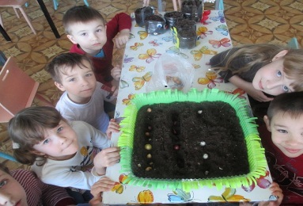 | Посадили лук весёлый  Чтобы вырос он огромный  Ведь наш лук хорош везде  И в лекарстве и в еде  Индивидуальная посадка лука, оформление стаканчика
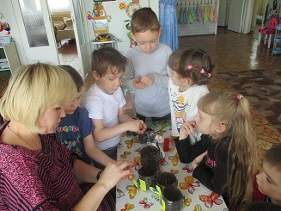
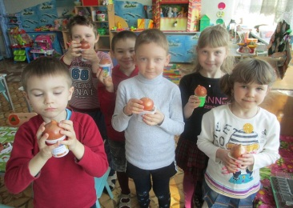 | Поливаем мы лучок,  С золотистым он бочком.  Поливаем, поливаем,  А потом на стол несём!
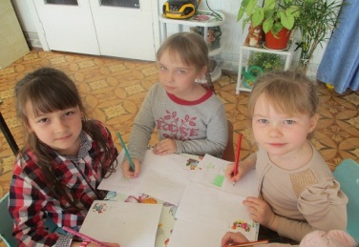 | Дети наблюдали, как прорастает лук, и зарисовывали в дневнике наблюдения.
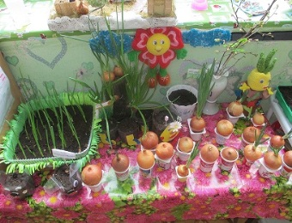 | Вверх зелёная стрела  Прямо в луке проросла,  Лук не даст лететь стреле –  Бородой прирос к земле.
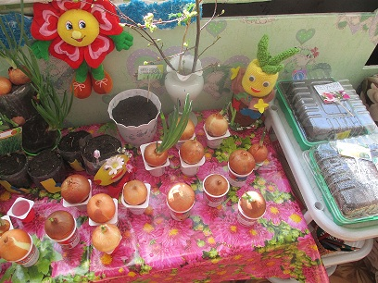 | Вода-это сила,  Вода - это слабость,  Вода - это жизнь для всех нас.  Вас покоряет,  Нас укрощает  Всех она любит сила - Вода
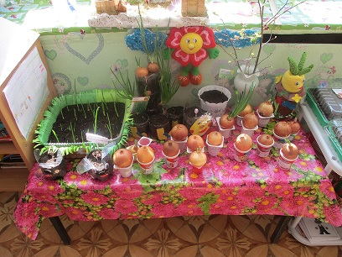 | Очень горький - но полезный!  Защищает от болезней!  И микробам он не друг  Потому что это - лук!
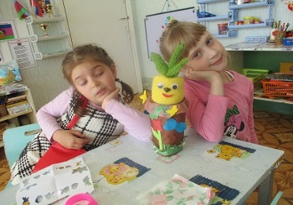 | Я – лук, я – Чиполлино,  Веселый, озорной.  Простуды и ангины. Не справятся со мной.

